ГАЗОВАЯ ВАРОЧНАЯ ПАНЕЛЬ
РУКОВОДСТВО ПО ЭКСПЛУАТАЦИИ

Газ на стекле

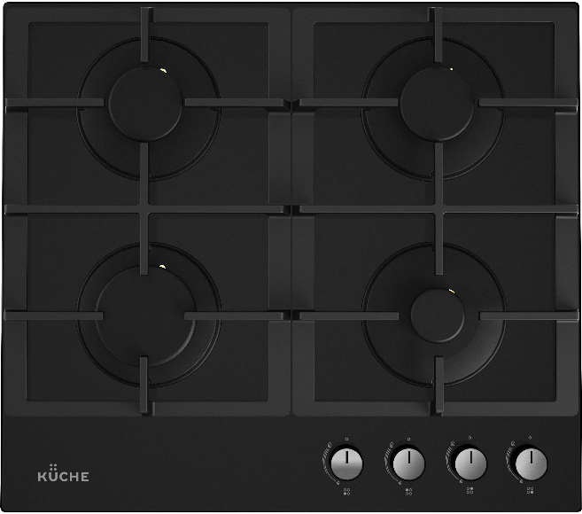

1. Важные рекомендации…………………………………………... 3
2. Требования безопасности……………………………………….. 4
3. Установка…………………………………………………………… 5
4. Подключение………………………………………………………. 7
4.1. Подсоединение с помощью гибкого присоединительного рукава………………………………………………………………….. 7
4.2. Подсоединение шнура питания …..…………………………..8
5. Устройство и принцип работы…………………….……………..8
6. Стиль………………………………………………………………... 9
7. Комплектность……………………………………………………...9
8. Характеристики……………………………………………………. 10
8.1. Технические характеристики………………………………….. 10
8.2. Эксплуатационные характеристики…………………………..10
9. Рабочий стол..…….……………………………………………….. 11
9.1. Зажигание горелки стола без устройства «газ-контроль»..11
9.2. Зажигание горелки стола с устройством «газ-контроль»....11
9.3. Стол из закаленного стекла…...……………………………….12
10.Электророзжиг………………………………..…………………... 12
11.Рекомендации…………………………………………………….. 13
11.1. По использованию горелок стола…………..……………….13
12.Уход за плитой……………………………………………………. 13
13.Если что-то не так………………………………………………... 14
14. Рекомендации ремонтным службам………………...……….. 15
14.1. Проведение замены сопла при ремонте, а также при переводе на другой тип газа ....…...………………………………..15
14.2. Настройка регулируемых ВМП горелок стола…...………..15
14.3. Устройство безопасности.…...………………………………..16
15.Транспортирование и хранение……………………………….. 16
16.Утилизация………………………………………………………… 17
17.Гарантийное обслуживание…………………………………….. 17

ВАЖНЫЕ РЕКОМЕНДАЦИИ
- При покупке снимите упаковку и убедитесь, что газовая варочная панель (далее по тексту - плита) не повреждена, укомплектована, и в гарантийных обязательствах правильно заполнены «Свидетельство о продаже» и гарантийные талоны.
- Внимательно прочтите данное руководство, содержащее важную информацию по установке, правильному использованию и обслуживанию плиты.
- Сохраните руководство, оно поможет разрешить возникшие вопросы.
- При подключении плиты проверьте заполнение свидетельства об установке и наличие штампа организации, проводившей подключение.
- Самовольно и неправильно подключенная плита не обеспечит надежную и безопасную работу и может привести к несчастному случаю, а также лишит Вас возможности гарантийного обслуживания.

Данный прибор не предназначен для использования людьми (включая детей) у которых есть физические, нервные или психические отклонения или недостаток опыта и знаний.
- Лица, пользующиеся плитами, обязаны знать правила безопасного обращения с бытовыми газовыми плитами и внимательно изучить данное руководство.

При использовании плиты в помещении кухни должна быть хорошая вентиляция, для чего необходимо держать открытыми естественные вентиляционные отверстия или должно быть установлено механическое вентиляционное устройство.

Размещение и эксплуатация газовых баллонов при установке плиты на сжиженный газ должна осуществляться в соответствии с правилами противопожарного режима в Российской Федерации.

Внимание!
- Пламя горелки гаснет при скорости воздушного потока свыше 2,4 м/с.
- Модели плит, имеющие электрооборудование, выполнены по I классу защиты от поражения электрическим током и должны подключаться к розетке с заземлением.
- Модели плит, имеющие устройство «газ-контроль», обеспечивают безопасность эксплуатации плиты в случае внезапного погасания пламени на горелке, при этом подача газа на горелку прекращается.
Запрещается!
- Пользоваться неисправной плитой.
- Устанавливать плиту в местах с повышенным риском пожарной опасности (вплотную к деревянным, покрытым обоями, горючим пластиком и т. п. поверхностям).
- Оставлять работающую плиту без присмотра.
- Сушить над плитой белье.
- Использовать плиту для обогрева помещения.
- Хранить вблизи плиты легковоспламеняющиеся предметы (горючие вещества, аэрозоли, бумагу, тряпки и т.п.).
- Допускать детей к работающей плите.

ТРЕБОВАНИЯ БЕЗОПАСНОСТИ
В случае возникновения пожара перекрыть общий кран подачи газа и краны на плите, вызвать пожарную службу по телефону 01 и принять меры по тушению огня.
- Если рядом с плитой находятся бытовые электроприборы, подключённые к сети (электрозажигалки, тостеры, кофемолки и т.п.), следите, чтобы их провод не попал в зону пламени горелок.

Внимание!
- самыми распространенными несчастными случаями, связанными с плитой, являются ожоги.
Как правило они происходят:
- при касании горячих частей плиты;
- при расплёскивании кипящих жидкостей;
- при опрокидывании посуды, стоящей на передних горелках.
- Будьте аккуратны и особенно внимательно следите за своими малышами, а лучше не пускайте их на кухню, пока плита работает или остывает.
- Во время работы плиты некоторые поверхности варочной панели сильно разогреваются и сохраняют тепло значительное время после выключения. Будьте осторожны, не прикасайтесь к ним и особо предупредите детей – возможны ожоги.
Внимание!
- При эксплуатации моделей плит типа BGC, если поверхность стола треснула, - отключите прибор для предотвращения поражения электрическим током.
Внимание!
- При появлении запаха газа необходимо перекрыть общий кран подачи газа, закрыть все краны плиты, открыть окна и до устранения утечек не производить никаких действий, связанных с огнем: не зажигать спички, не курить, не включать (выключать) электроприборы и освещение. Для устранения утечек газа немедленно вызывайте аварийную газовую службу.
- При возникновении технических неполадок при работе плиты необходимо немедленно отключить электропитание плиты и перекрыть общий кран подачи газа, перекрыть все краны плиты и передать плиту в ремонт.
- Периодически (не реже одного раза в полгода) проверяйте состояние шнура питания и гибкого шланга подвода газа. При обнаружении каких-либо дефектов немедленно обращайтесь в ремонтную службу.

УСТАНОВКА

Плита должна быть подключена только персоналом специализированных организаций, имеющих право установки и обслуживания газовых плит.

Плита должна быть установлена в соответствии с требованиями настоящего руководства по эксплуатации.

Плиту не следует присоединять к дымоходу.

Расстояние от поверхности решётки плиты до элементов кухонного оборудования, расположенных над плитой, должно быть не менее 1 м.

Запрещается располагать плиту рядом с раковиной.

Мебель, верх которой выше рабочей поверхности стола плиты, а также кухонные полотенца, шторы и т.п. должны находиться на безопасном расстоянии, исключающем их воспламенение.

Конструкция плиты рассчитана на установку в рабочий стол с толщиной столешницы, равной 30 или 40 мм.

Потребитель обязан обеспечить зазор между задней стенкой и столешницей не менее 30 мм по всей длине столешницы, зазор между боковой стороной и мебелью не менее 50 мм по всей длине столешницы.

Выполнить в столешнице вырез с размерами 560х490 мм (см. рис.1) и проверить входимость плиты в вырез столешницы.

Установить плиту в вырез столешницы, по возможности обеспечивая равномерность зазоров между корпусом и столом.

Обвести карандашом контуры плиты и извлечь плиту. По краям контура приклеить уплотнительный материал, для чего, постепенно удаляя защитную пленку с нижней поверхности уплотнителя и слегка прижимая его к столешнице, обойти по контуру.

Аккуратно установить плиту в вырез столешницы.
- Установить прижимы на корпус, закрепив их винтами (рис.2).

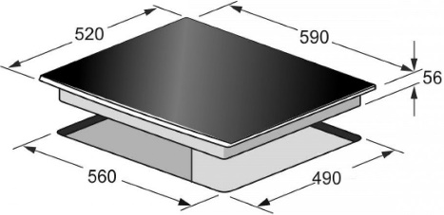
рис. 1
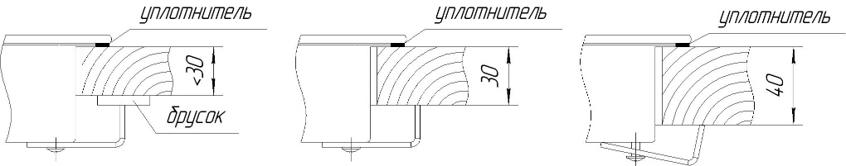
рис. 2

ПОДКЛЮЧЕНИЕ

- Подключение газа возможно с помощью гибкой подводки.

Перед подключением проверить, соответствуют ли условия подключения (вид газа и давление газа) настройкам плиты.
- При подключении плиты для создания герметичности следует между рампой и подводкой для газа установить прокладку или газовый фильтр.

ПОДСОЕДИНЕНИЕ С ПОМОЩЬЮ ГИБКОГО ПРИСОЕДИНИТЕЛЬНОГО РУКАВА

- При подсоединении с помощью гибкого присоединительного рукава должны быть соблюдены следующие требования:
- выбранный гибкий присоединительный рукав должен иметь сертификат соответствия и документ, указывающий дату изготовления, срок службы и замены;
- гибкий присоединительный рукав должен быть доступен для осмотра по всей длине;
- гибкий присоединительный рукав не должен ничем пережиматься, иметь перегибы и испытывать растягивающие усилия;
- если гибкий присоединительный рукав имеет повреждения, он должен заменяться целиком, ремонт недопустим.

Помните! Запрещено проверять герметичность соединений и искать утечки газа с помощью спичек и другого открытого огня.

Помните! После установки плиты на место обязательно проверьте положение гибкого шланга подвода газа и шнура питания.

Помните! После подсоединения плиты убедитесь в том, что горелки стола работают стабильно. Для этого необходимо зажечь поочерёдно каждую горелку. Отрыв пламени допускается в момент зажигания, если в дальнейшем устойчивость горения устанавливается. Затем перевести поочерёдно каждую горелку в положение «малое пламя», горелка не должна гаснуть. Проскок пламени должен отсутствовать.

ПОДСОЕДИНЕНИЕ ШНУРА ПИТАНИЯ

- Плита подключается к электросети однофазного переменного тока номинальным напряжением 220 В и частотой 50 Гц. Розетка должна находиться в легкодоступном месте. Плита, поставленная на рабочее место, не должна ее закрывать.

Внимание! Розетка обязательно должна иметь заземляющий контакт.

УСТРОЙСТВО И ПРИНЦИП РАБОТЫ

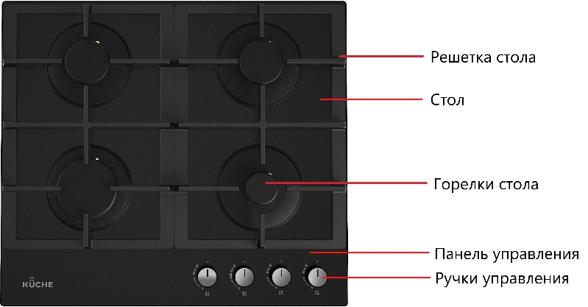
рис. 4
- Газовая варочная панель - специальное устройство для приготовления пищи за счет образования тепла от сгорания газа в газовых горелках. Горелки расположены на рабочем столе плиты. Управление работой газовых горелок осуществляется кранами. Для розжига горелок используется интегрированный розжиг. Для горения горелки используется воздух помещения. Специальное устройство для отвода продуктов сгорания газа не предусмотрено.
- Ваша плита может иметь не все элементы комфортности указанные на рисунке. Полная информация представлена в таблице комфортности плит на обложке данного руководства.

СТИЛЬ
- Внешний вид плиты, формы видовых деталей, формы ручек управления, рисунки на поверхности определяются стилем плиты, который обозначается латинскими буквами и указывается на фирменной табличке, в гарантийных обязательствах.

КОМПЛЕКТНОСТЬ

№ п/п | Наименование составных  частей | Количе-  ство | Модели плит
1. | Плита газовая | 1 | Helfer
2. | Решётка стола (комплект) | 1
3. | Руководство по эксплуатации | 1
4. | Гарантийные обязательства | 1
5. | Упаковка | 1
6. | Прижим | 4 | Helfer
7. | Винт саморез 4,2х16 мм | 4 | Helfer
8. | Комплект сопел для перевода  на сжиженный газ | 1 | Helfer
9. | Фильтр газовый | 1 | Helfer
10. | Прокладка | 1 | Helfer
11. | Уплотнительный материал | 2,22 м | Helfer

ХАРАКТЕРИСТИКИ

ТЕХНИЧЕСКИЕ ХАРАКТЕРИСТИКИ

- Плиты предназначены для работы с газами 2-го и 3-го семейства. Используется природный газ (метан) ГОСТ 5542-87, с номинальным давлением 2000 Па; сжиженный газ (пропан-бутан) ГОСТ 20448-90, с номинальным давлением 3000 Па. Перевод плиты с природного на сжиженный газ и с одного давления на другое производится заменой сопел горелок и регулировкой винтов малого пламени (ВМП) кранов в соответствии с таблицей 1.
Число горелок стола, шт 4
Напряжение электросети, В. 220
Класс защиты I
Максимальная потребляемая мощность, Вт 2,1
Габариты (ширина х глубина х высота), см .59 х 52 х 59
Размеры монтажного проема (ширина х глубина), см.. 56 х 49
Масса, кг не более. 12
Присоединительная резьба газопровода G 1/2''
Время срабатывания кранов с устройством «газ-контроль» при
замыкании, сек. не более. 10
Время отключения подачи газа c момента погасания пламени для
кранов с «газ-контролем», сек. не более. 90

Таблица 1
Горелка | Мощ- ность, кВт | Природный газ ном. давл. 2000 Па | Сжиженный газ ном. давл. 3000Па
 |  | Маркировка  сопла | Маркировка  сопла
Горелка передняя правая | 1,0 | 75 | 48
Горелка передняя левая | 3,0 | 132 | 95
Горелка задняя левая | 2,0 | 104 | 65
Горелка задняя правая | 2,0 | 104 | 65
Максимальный расход газа по плитам | - | 0,88 м3/ч | 0,65 м3/ч

ЭКСПЛУАТАЦИОННЫЕ ХАРАКТЕРИСТИКИ

Вес продуктов с посудой, устанавливаемых на решетку стола по центру над каждой горелкой, не более, кг 5
Диаметр посуды, устанавливаемой на горелку, не менее, мм 120
Диаметр посуды, устанавливаемой на горелку, не более, мм 240

РАБОЧИЙ СТОЛ
- На панели управления возле рукоятки каждого крана схематично изображено положение горелок на столе и нанесены символы состояния работы горелок.

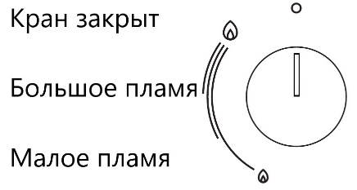
- Все краны имеют ограничение в положении «малое пламя», обеспечивающее устойчивое горение в экономичном режиме.
- Регулировку пламени производят плавно, поворотом рукоятки крана от знака «большое пламя» до знака «малое пламя».

Примечание! Во время эксплуатации плиты возможно выгорание эмали на решётке стола в зоне горелок, что не является производственным дефектом и не влияет на работу плиты.

  - ЗАЖИГАНИЕ ГОРЕЛКИ СТОЛА БЕЗ УСТРОЙСТВА «ГАЗ-КОНТРОЛЬ»:

- Нажать и повернуть ручки крана в положение «большое пламя».
- Установить ручку крана в нужное Вам положение.

  - ЗАЖИГАНИЕ ГОРЕЛКИ СТОЛА С УСТРОЙСТВОМ «ГАЗ-КОНТРОЛЬ»:

- Нажать и повернуть ручки крана в положение «большое пламя».
- После появления пламени необходимо удерживать ручку крана в нажатом положении 10 секунд, это необходимо для срабатывания устройства «газ-контроль».
- Отпустить ручку и убедиться, что пламя не погасло.
- Установить ручку крана в нужное Вам положение.

  - СТОЛ ИЗ ЗАКАЛЕННОГО СТЕКЛА

- При попадании на стеклянную поверхность стола расплавленного сахара, варенья необходимо немедленно убрать их с поверхности стола.
- При повреждении стола (трещины или сколы) стол необходимо заменить.
- Запрещаются точечные удары стеклянной поверхности стола твердыми предметами.
- Пользоваться кухонной посудой с чистым и сухим дном.
- Нельзя царапать стеклянную поверхность стола, например грязной посудой с острыми краями.
- Нельзя класть на горячую стеклянную поверхность стола пластмассовые предметы.
- Нельзя оставлять на стеклянной поверхности стола следы чистящих средств
- Избегайте попадания на горячую поверхность стола холодной воды.
Внимание! Повреждения плиты, изменение цвета стеклянной поверхности стола, вызванные нарушениями правил эксплуатации и ухода за плитой не подпадают под гарантийное обслуживание.

ЭЛЕКТРОРОЗЖИГ
- В плитах, оснащенных электророзжигом, горелки зажигаются от искры высоковольтного разряда. При разжигании горелок между разрядником и горелкой проскакивает искра. Разжигается горелка, на которую подается газ. Розжиг горелки производить при нажатии ручки крана.
- Вам необходимо нажать на ручку крана, повернуть и удерживать её до появления пламени, но не более 10 сек.
- Если горелка не зажглась, повторите розжиг снова.

Внимание! Запрещается нажимать ручку крана при снятых горелках – это может привести к выходу из строя системы электророзжига!

  - РЕКОМЕНДАЦИИ
11.1. ПО ИСПОЛЬЗОВАНИЮ ГОРЕЛОК СТОЛА
Размеры посуды и режим работы горелок нужно выбирать таким образом, чтобы пламя не выходило за края и не «лизало» боковые стенки. Пользуйтесь посудой с крышками — значительно сократит время приготовления.
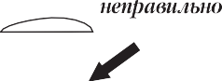

Доведя жидкость до кипения, установите такой минимальный режим, при котором не придется снимать или сдвигать крышку. Рекомендуем не использовать посуду с изогнутым дном.

УХОД ЗА ПЛИТОЙ

Помните! Перед тем как мыть, обязательно отключите плиту от электросети.
- Содержите плиту в чистоте. Чистая плита служит дольше, на ней приятно готовить, и пища получается аппетитней.
- Плиту следует мыть мягкой тканью, теплой водой с моющим средством для посуды.
- Не пользуйтесь металлической мочалкой или ножом для удаления загрязнений. Прикипевшую грязь предварительно размочите, накрыв мокрой тряпкой с моющим средством.
- Не применяйте абразивные порошки, а также вещества, содержащие кислоты и другие агрессивные компоненты, которые могут необратимо повредить поверхности плиты.
- Чтобы почистить или помыть стеклокерамику необходимо использовать жидкие моющие средства для мытья стеклокерамики.
- Паровую чистку не используют.

ПРАВИЛА УХОДА ЗА ДЕТАЛЯМИ С ЭМАЛЕВЫМ ПОКРЫТИЕМ:

- Перед применением чистящих средств следует проверить стойкость покрытия в скрытом месте на небольшом участке.
- При чистке деталей старайтесь следить за тем, чтобы средство не попадало на ручки управления.
- Чтобы почистить горелки или помыть стол плиты, горелки можно снять.
Внимание! Во избежание повреждения защитного покрытия крышки горелок очищаются горячей водой с добавлением «деликатного» чистящего средства. Применение абразивных средств недопустимо.

ЕСЛИ ЧТО-ТО НЕ ТАК...

Что происходит | Причина | Как устранить
1 . Не горит или плохо го- рит горелка стола | - в каналы горелки попали посторонние частицы (грязь или влага); | - прочистить и просушить горелку.
 | - горелка установлена с перекосом; | - правильно установить горелку.
 | - засорилось сопло; | - * тонкой проволокой или иголкой прочистить сопло.
 | - слишком малое давление в сети. | - обратиться в газоснабжающую службу.
2. Горелка горит напря- жённо с отрывами пла- мени | - в каналы горелки попала грязь или влага; | - уменьшить ручкой подачу газа до стабилиза- ции горения;
 |  | - прочистить отверстия в крышке горелки. Насу- хо протереть крышку и верх горелки перед уста- новкой на место.
Нестабильное пламя. | - слишком большое давление в сети. | - обратиться в газоснабжающую службу.
3. Не срабатывает устройство безопасности | - нет контакта в месте присоединения термо- пары к крану; | - *подтянуть крепежные гайки;
 | - конец термопары неправильно выставлен в пламени; | - * выставить положение термопары;
 | - неисправна термопара; | - *заменить термопару;
 | - неисправен электромагнитный клапан. | - *заменить электромагнитный клапан.
4. Заклинило рукоятку управления крана. | - выработалась смазка крана. | - *смазать кран (смазка крана не реже 1 раза в 3 года)
5. Не работает электроо- борудование | - плита не подключена к электросети; | - *подключить плиту.
 | - обрыв шнура питания. | - *заменить шнур питания.
6. Не работает электро- розжиг :

- нет искры;

- есть искра, но не зажи- гает
 | - сильно загрязнен или залит разрядник; | - прочистить и просушить разрядник;
 | - повреждена проводка к разряднику. | - *заменить проводку.
 | - слишком большое давление газа в сети; | - зажигать при меньшей подаче газа;
 | - сломан фарфоровый корпус разрядника. | - заменить разрядник.
* - работы выполняются сервисной службой.

РЕКОМЕНДАЦИИ РЕМОНТНЫМ СЛУЖБАМ

- Перевод плиты с природного на сжиженный газ и наоборот и с одного давления на другое производится заменой сопел горелок и винтов малого пламени (ВМП), для кранов с регулируемым ВМП регулировкой расхода газа и осуществляется персоналом специализированных организаций.
Внимание! При проведении работ необходимо следить, чтобы резиновые кольца не получали повреждений, порезов, смятий и т.п.
- Для подачи газа от кранов к горелкам применяются алюминиевые трубки ⌀8х1.
- Для уплотнения стыков соединений применяются паранитовая прокладка.

  - ПРОВЕДЕНИЕ ЗАМЕНЫ СОПЛА ПРИ РЕМОНТЕ, А ТАКЖЕ ПРИ ПЕРЕВОДЕ НА ДРУГОЙ ТИП ГАЗА

- Перекрыть общий кран подачи газа, закрыть все краны плиты;
- При наличии в плите электрической части, отключить плиту от электрической сети;
- Снять решетки стола, крышки горелок с рассекателями;
- Заменить сопла на столе с помощью ключа с торцевой головкой S=7, момент затяжки не более 2…3 Н·м;
- После установки сопла его стык проверить обмыливанием на герметичность, при этом необходимо следить, чтобы они были установлены в соответствии с таблицей 1.

  - НАСТРОЙКА РЕГУЛИРУЕМЫХ ВМП ГОРЕЛОК СТОЛА:

- При переводе плит с природного на сжиженный газ после замены сопла необходимо отрегулировать ВМП. Регулирование расхода газа производится поворотом ВМП, без его замены, до обеспечения устойчивого горения пламени горелки, при переводе крана в положение «малое пламя», при этом все другие горелки должны работать в положении «большое пламя».
- для кранов, у которых ВМП находится в штоке крана, регулировка осуществляется узкой отверткой через отверстие в штоке.

  - УСТРОЙСТВО БЕЗОПАСНОСТИ

- Устройство безопасности представляет собой систему из электромагнитного клапана газового крана и термопары.
- При розжиге горелок, термопара с рабочим концом, помещенным в пламя горелки, вырабатывает ток, который проходя через катушку электромагнита создает силу, преодолевающую сопротивление пружины открывая и удерживая клапан и обеспечивая подачу газа в канал пробки крана.
При погасании пламени горелки прекращается ток и по мере остывания термопары клапан подачи газа под действием возвратной пружины закрывается.

ТРАНСПОРТИРОВАНИЕ И ХРАНЕНИЕ
- Перевозить и хранить плиты необходимо в заводской упаковке, согласно указанным на ней манипуляционным знакам, не более, чем в пять ярусов по высоте.
- Транспорт и хранилища должны обеспечивать защиту плит от атмосферных осадков и механических повреждений.
- Плита должна храниться в помещениях с естественной вентилляцией при температуре воздуха от минус 50 °С до плюс 40 °С, относительной влажности не более 75%, при отсутствии в воздухе кислотных и других паров, вредно действующих на материалы плиты.

УТИЛИЗАЦИЯ

- Если Вы хотите заменить старую плиту, ее необходимо сдать в специализированную организацию.
- В случае, если плита будет отправлена на свалку, помните, что, попав в детские руки, она может быть причиной несчастного случая. Позаботьтесь о том, чтобы сделать ее максимально безопасной. Обрежьте шнур питания.

17. ГАРАНТИЙНОЕ ОБСЛУЖИВАНИЕ

Компания ООО "Кюхе", находящаяся по адресу: 195196, Санкт-Петербург, улица Громова, дом №14/6, литера А, помещение 6-Н, офис 22А, устанавливает гарантийный срок варочных панелей 1 год, исчисляемый с даты продажи.
Во избежание недоразумений убедительно просим Вас внимательно изучить Руководство пользователя, условия гарантийных обязательств, проверить правильность заполнения гарантийного талона. Гарантийный талон действителен только при наличии правильно и четко указанных: модели, серийного номера изделия, даты продажи, четких печатей фирмы-продавца, подписи покупателя. Модель и серийный номер изделия должны соответствовать указанным в гарантийном талоне.
При нарушении этих условий, а также в случае, когда данные, указанные в гарантийном талоне изменены, стерты или переписаны, гарантийный талон признается недействительным.
В этом случае рекомендуем Вам обратиться к продавцу для получения нового гарантийного талона, соответствующего вышеуказанным условиям. В случае, если дату продажи установить невозможно, в соответствии с законодательством о защите прав потребителей, гарантийный срок исчисляется с даты изготовления изделия.
Гарантийным талоном Компания подтверждает принятие на себя обязательств по удовлетворению требований потребителей, установленных действующим законодательством о защите прав потребителей, в случае обнаружения недостатков изделия, возникших по вине Компании. Компания оставляет за собой право отказать в удовлетворении требований потребителей по гарантийным обязательствам и в бесплатном сервисном обслуживании изделия в случае несоблюдения изложенных ниже условий. Гарантийные обязательства Изготовителя и бесплатное сервисное обслуживание осуществляются в соответствии с требованиями законодательства страны, в которой осуществляются гарантийные обязательства и бесплатное сервисное обслуживание.
- Под бесплатным сервисным обслуживанием понимается дополнительное обязательство Компании по устранению недостатков (дефектов) изделия, возникших по вине Изготовителя, без взимания платы с покупателя (потребителя).
- Замена в изделии неисправных частей (деталей, узлов, сборочных единиц), в период гарантийного срока не ведет к установлению нового гарантийного срока, либо нового срока бесплатного сервисного обслуживания на все изделие, либо на замененные части.
- Гарантийные обязательства не распространяются на перечисленные ниже принадлежности, входящие в комплектность товара: осветительные лампы, соединительные кабели, монтажные приспособления, инструмент, документацию, прилагаемую к изделию, решетки, чистящие скребки и рассекатели конфорок.
- Изготовитель не несет гарантийные обязательства и не производит бесплатное сервисное обслуживание изделия в следующих случаях:
- если изделие, предназначенное для личных (бытовых, семейных) нужд, использовалось для осуществления предпринимательской деятельности, а также в иных целях, не соответствующих его прямому назначению;
- нарушения правил и условий эксплуатации установки изделия, изложенных в Руководстве пользователя и другой документации, передаваемой потребителю в комплекте с изделием;
- если изделие имеет следы попыток неквалифицированного ремонта;
- если дефект вызван изменением конструкции или схемы изделия, подключением внешних устройств, не предусмотренных Компанией;
- если дефект вызван действием непреодолимых сил, несчастными случаями, умышленными или неосторожными действиями потребителя или третьих лиц;
- если обнаружены механические повреждения, возникшие после передачи изделия потребителю; повреждения, вызванные воздействием влаги, высоких или низких температур, коррозией, окислением, попаданием внутрь изделия посторонних предметов, веществ, жидкостей, насекомых или животных;
- если дефект возник вследствие естественного износа при эксплуатации изделия. При этом под естественным износом понимаются последствия эксплуатации изделия, вызвавшие ухудшение их технического состояния и внешнего вида из-за длительного использования данного изделия;
- если повреждения (недостатки) вызваны несоответствием стандартам или техническим регламентам питающих, кабельных, телекоммуникационных сетей;
- если повреждения вызваны использованием нестандартных (неоригинальных) и (или) некачественных (поврежденных) расходных материалов, принадлежностей, запасных частей.
- Настройка и установка (сборка, подключение и т.п.) изделия, описанные в документации, прилагаемой к нему, могут быть выполнены как самим пользователем, так и специалистами УСЦ соответствующего профиля и фирм-продавцов (на платной основе). При этом лицо (организация), установившее изделие, несет ответственность за правильность и качество установки (настройки). Просим Вас обратить внимание на значимость правильной установки изделия, как для его надежной работы, так и для получения гарантийного обслуживания. Требуйте от специалиста по установке внести все необходимые сведения об установке в гарантийный талон.
- Компания не несет ответственность за возможный вред, прямо или косвенно нанесенный изделием людям, домашним животным, имуществу в случае, если это произошло в результате несоблюдения правил и условий эксплуатации, установки изделия; умышленных или неосторожных действий покупателя (потребителя) или третьих лиц.
- Гарантийные обязательства осуществляется на территории страны, в которой потребитель обратился за гарантийным обслуживанием. Компания не осуществляет перемещение изделия через границы стран.
- Все транспортные расходы относятся за счет покупателя и не подлежат возмещению.

Обратная связь: +7 (968) 194-30-48
Почтовый адрес: 195196, Санкт-Петербург, улица Громова, дом №14/6, литера А, помещение 6-Н, офис 22А

Классификация моделей
Оснащение плит элементами комфортности соответствует ее модели. Конструкция плиты постоянно совершенствуется, поэтому изготовитель оставляет за собой право изменения конструкции без внесения изменений в данное руководство.

№ п/п | Элементы комфортности панелей | Модельный ряд панелей
 |  | Helfer
1. | Горелки стола мощностью 1,0 кВт | 1
3. | Горелка стола мощностью 2,0 кВт | 2
4. | Горелка стола мощностью 3,0 кВт | 1
5. | Горелка стола мощностью 3,3 кВт | -
6. | Устройство «газ-контроль» | +
7. | Интегрированный электророзжиг | +

